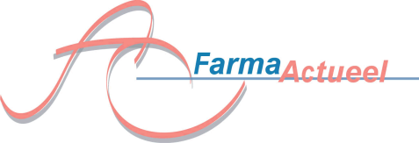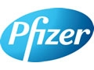
Post-EAHP Symposium
Voor Ziekenhuis apothekers
Donderdag 3 april 2014, GGZ Centraal Amersfoort, 12.30-15.30 uur

FarmaActueel organiseert, samen met Pfizer, het Post-EAHP symposium op 3 april 2014 in Amersfoort. De Young Ones, ziekenhuisapothekers in opleiding, brengen u als deskundige sprekers op de hoogte van de laatste ontwikkelingen tijdens het Europese congres van ziekenhuisapothekers in Barcelona.
Accreditatie is aangevraagd. Deelname gratis. Schrijf snel in.

Tip: Combineer het met het feestelijke afscheid van Walter Broekema als ziekenhuisapotheker. Zijn afscheid zal aansluitend plaatsvinden op hetzelfde terrein. U ontvangt hierover binnenkort meer informatie. U kunt hier uw aanwezigheid bij Walter’s afscheid alvast kenbaar maken.

Programma
12.30 Ontvangst met Broodjeslunch
13.00 Berry van Schaik
Welkom en inleiding EAHP/Post-EAHP
13.15 Sezgi, Zkhs Twente Klinische Farmacie
New perspectives hospital pharmacy in primary care
13.30 Warman, MMC Eindhoven
How therapeutic equivalence can influence the cost of drugs
13.45 Choo, VU Medisch Centrum
Redesigning pharmacy careers
14.00 Koning, Medisch Centrum Alkmaar
Anticoagulants – a matter of heart! Towards a bright future?
14.30 Keijzers Atium MC Heerlen
The hospital pharmacist 2020: a changed profile
14.45 Zina Brkic Erasmus MC Rotterdam
Drug Shortages (Nog niet zeker)
15.00 Thee/koffie met ludieke wedstrijd
15.30 Einde

Inschrijfformulier voor Post-EAHP symposium 3 april 2014 in Amersfoort
Naam: ……………………………………………………  Apotheek: ……………………………………………………  Adres ……………………………………………………  Postcode ……………………………………………………  Plaats ……………………………………………………  Telefoon ……………………………………………………  Emailadres …………………………………………………..  BIG nummer ……………………………………………………  Diner (optioneel) ja/nee | Wil graag het symposium bijwonen.  Dit antwoordformulier graag zo spoedig mogelijk, maar uiterlijk vóór 28 maart 2014 opsturen naar FarmaActueel, Pieter Breughelstraat 25, 3583 SH Utrecht of fax 0842286570 of mailen naar info@farmaactueel.nl

